**Koulun koneille pääset kirjautumaan WILMA-tunnuksilla**

* uuden salasanan saat **Janne Koposelta** (kanslian vieressä)
* tunnus on muotoa:

[etunimi.sukunimi@opetus.tampere.fi](mailto:etunimi.sukunimi@opetus.tampere.fi)

**Oman biologian kirjan käyttö**

1. Siirry pedanet-tilillesi.

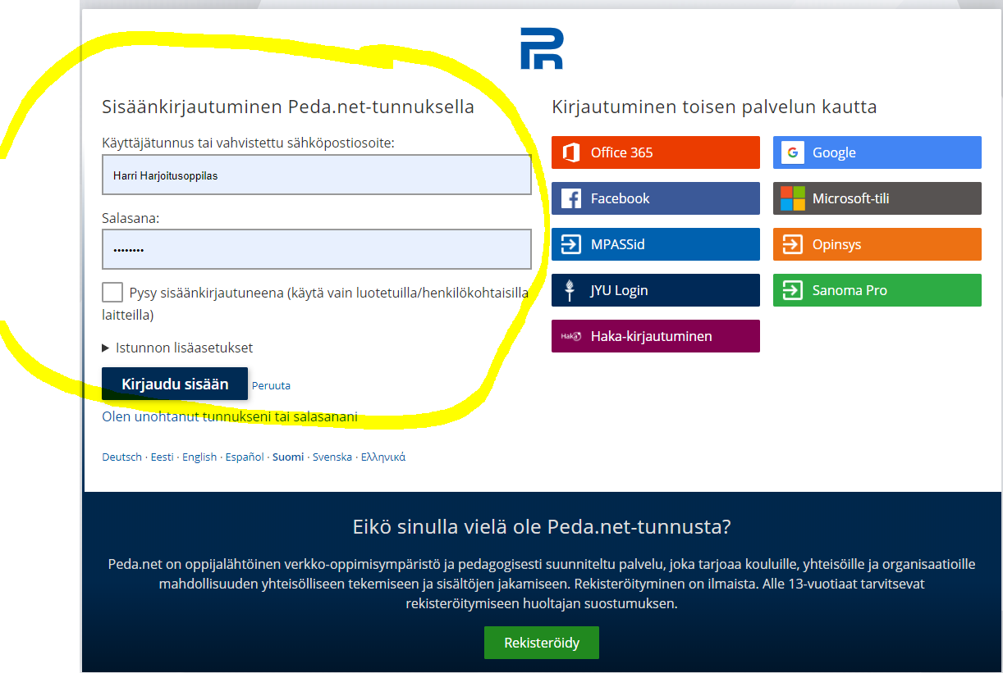

1. Avaa linkeistäsi kirja.

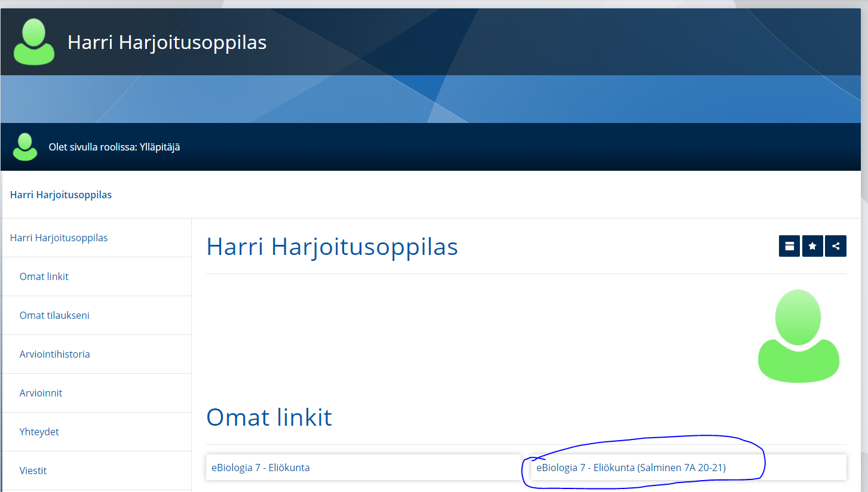

1. 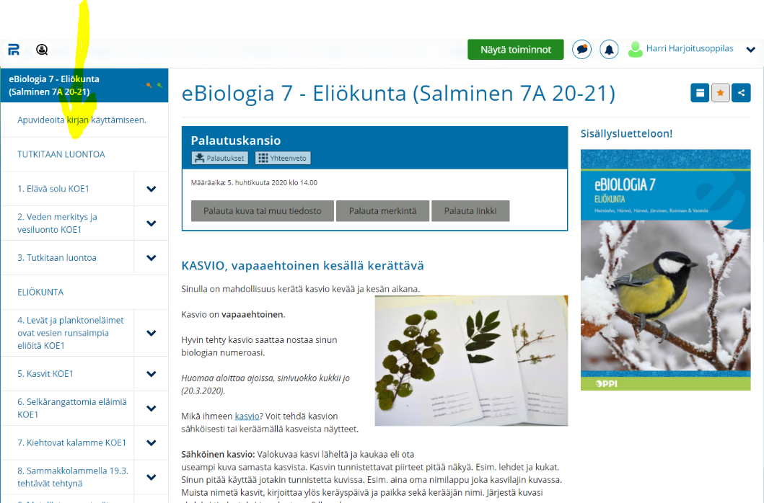Vasemmalta löydät kirjan kappaleet (puhelimella vasemmassa yläkulmassa 3 viivaa).
2. 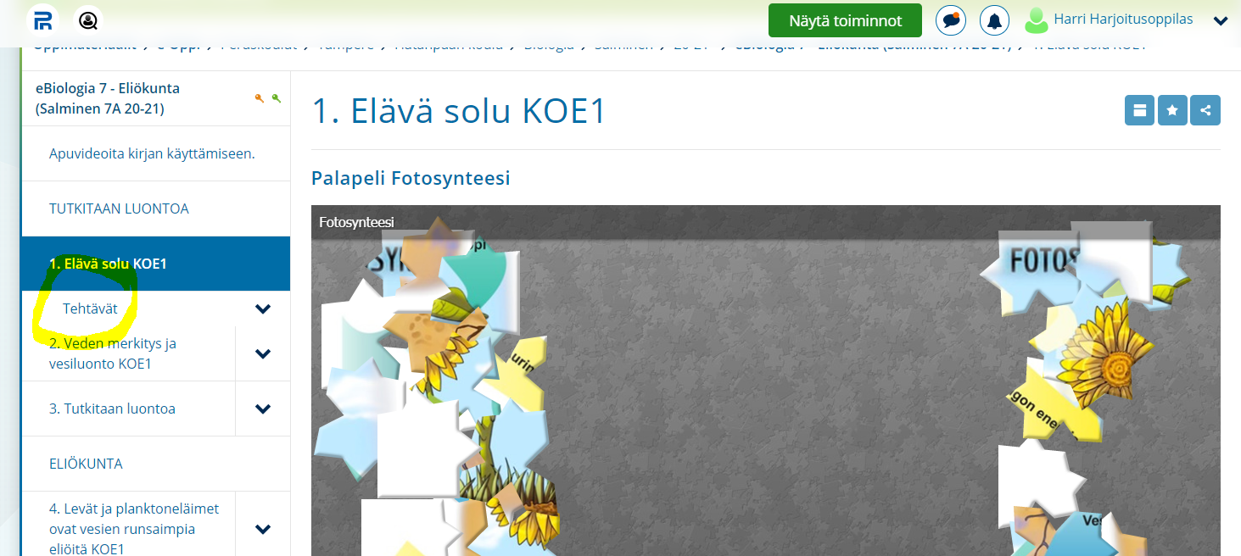Tehtäviin pääset vasemmalta valikosta.
3. 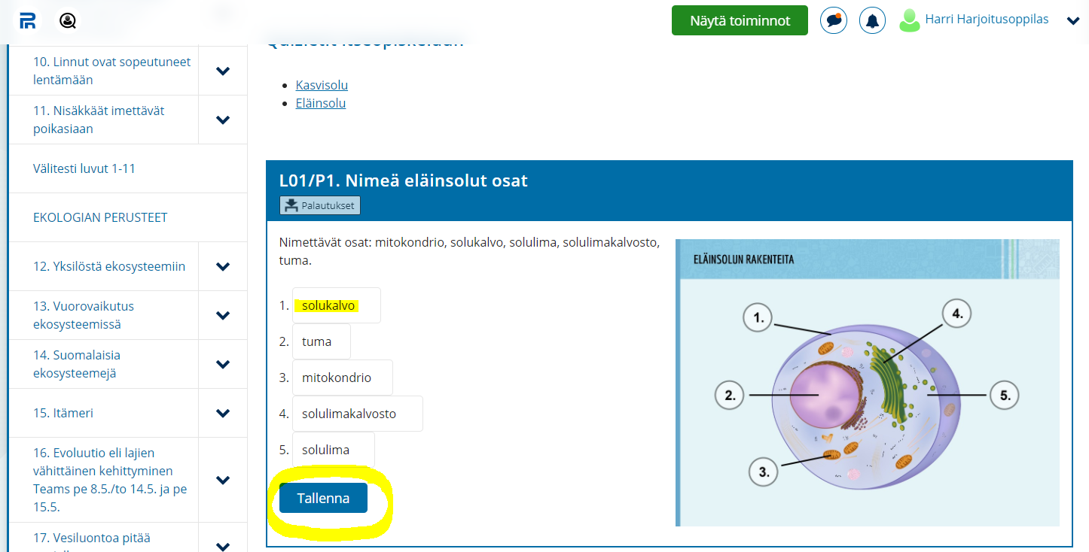Muista aina TALLENTAA (PAINA Tallenna-nappia) ja kirjoittaa oikein!!
4. Ei tarvitse laittaa mitään kommentointikenttään! 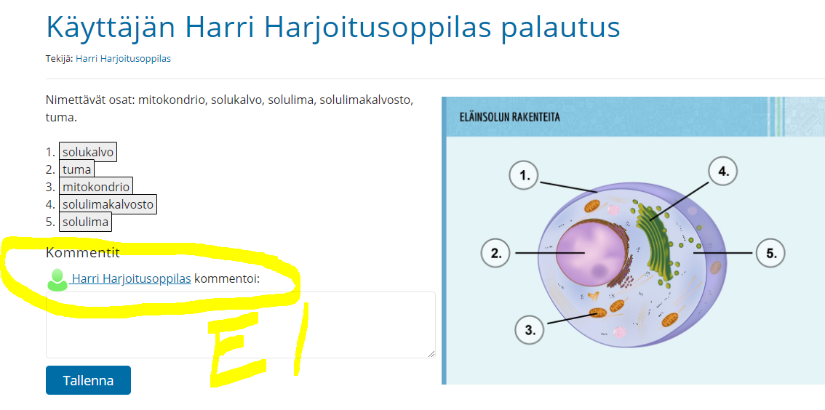
5. Siirry takaisin Tehtävät-välilehteen joko yläreunan polun tai vasemman reunan sisällysluettelon kautta.

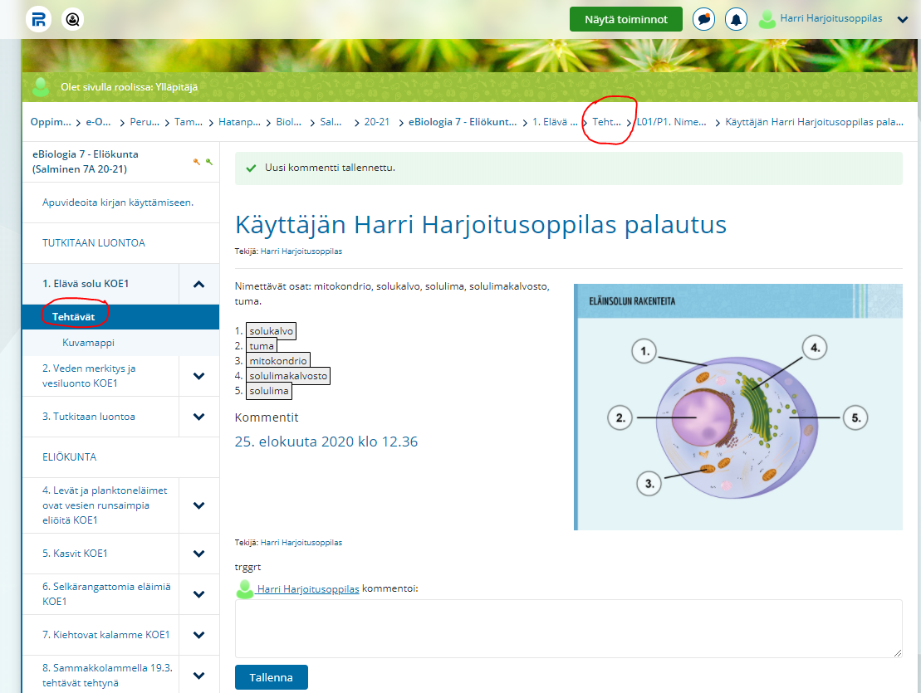

1. Voit tarkastaa oletko jo tehnyt tehtävän. Kuvassa P1 tehtävä on tehtynä (P2 tehtävää ei ole tehty).

